Programação 1
Lista de Exercício – Faça em Diagramas
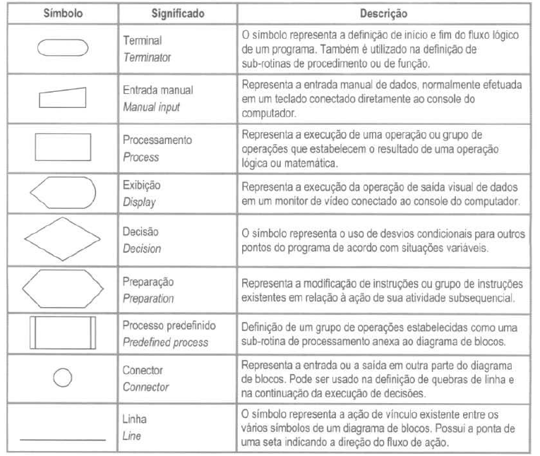
- Escreva um programa para ler o número de alunos existentes em uma turma, ler as notas destes alunos, e calcular a média aritmética destas notas.
- Escreva um programa que leia as notas das 2 avaliações normais e a nota da avaliação optativa. Caso o aluno não tenha feito a optativa deve ser fornecido um valor negativo. Calcular a média do semestre considerando que a prova optativa substitui a nota mais baixa entre as 2 primeiras avaliações. Escrever a média e uma mensagem que indique se o aluno foi aprovado, reprovado ou está em exame.
- Calcule a área e o volume de uma esfera de Raio igual 3. Sabendo que: A= 4 x pi x R2 e V= 4/3 x PI x R3
- Escreva um programa que informe a quantidade de anos existente o número de dias informado.
- Escreva um programa que leia a temperatura em Fahrenheit e calcule o valor em Celsius e vice-versa. Segue a formula: C/5 = (F-32)/9
- Exercício 5: Escreva um programa que calcule a média de aproveitamento de um aluno.
- O Aluno possuem três avaliações sendo que a Av1 possui peso 1, Av2 possui peso 3 e Av3 possui peso 2. A MA é igual à soma das avaliações levando em consideração os seus respectivos pesos somado a média das notas dividindo tudo isso por 7.
- Escreva um programa que o usuário informe a tamanho dos lados de três triângulos e o sistema exiba se ele é: isosseles, escaleno e equilátero.
- Escreva em linguagem natural o algoritmo abaixo
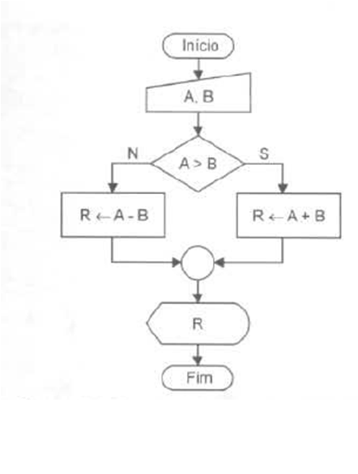
- Faça um diagrama que o usuário informe 3 números e o algoritmo exiba os dois maiores números.
- Escreva um algoritmo para ler o número total de eleitores de um município, o número de votos brancos, nulos e válidos. Calcular e escrever o percentual que cada um representa em relação ao total de eleitores.
- Escreva um algoritmo para ler o salário mensal atual de um funcionário e o percentual de reajuste. Calcular e escrever o valor do novo salário.
- O custo de um carro novo ao consumidor é a soma do custo de fábrica com a porcentagem do distribuidor e dos impostos (aplicados ao custo de fábrica). Supondo que o percentual do distribuidor seja de 28% e os impostos de 45%, escrever um algoritmo para ler o custo de fábrica de um carro, calcular e escrever o custo final ao consumidor.
- Uma revendedora de carros usados paga a seus funcionários vendedores um salário fixo por mês, mais uma comissão também fixa para cada carro vendido e mais 5% do valor das vendas por ele efetuadas. Escrever um algoritmo que leia o número de carros por ele vendidos, o valor total de suas vendas, o salário fixo e o valor que ele recebe por carro vendido. Calcule e escreva o salário final do vendedor.
- Ler um valor e escrever a mensagem É MAIOR QUE 10! se o valor lido for maior que 10, caso contrário escrever NÃO É MAIOR QUE 10!
- Ler um valor e escrever se é positivo ou negativo (considere o valor zero como positivo).
- As maçãs custam R$ 1,30 cada se forem compradas menos de uma dúzia, e R$ 1,00 se forem compradas pelo menos 12. Escreva um programa que leia o número de maçãs compradas, calcule e escreva o custo total da compra.
- Ler as notas da 1a. e 2a. avaliações de um aluno. Calcular a média aritmética simples e escrever uma mensagem que diga se o aluno foi ou não aprovado (considerar que nota igual ou maior que 6 o aluno é aprovado). Escrever também a média calculada.
- Ler o ano atual e o ano de nascimento de uma pessoa. Escrever uma mensagem que diga se ela poderá ou não votar este ano (não é necessário considerar o mês em que a pessoa nasceu).
- Ler dois valores (considere que não serão lidos valores iguais) e escrever o maior deles.
- Ler dois valores (considere que não serão lidos valores iguais) e escrevê-los em ordem crescente.
- Ler a hora de início e a hora de fim de um jogo de Xadrez (considere apenas horas inteiras, sem os minutos) e calcule a duração do jogo em horas, sabendo-se que o tempo máximo de duração do jogo é de 24 horas e que o jogo pode iniciar em um dia e terminar no dia seguinte.
- A jornada de trabalho semanal de um funcionário é de 40 horas. O funcionário que trabalhar mais de 40 horas receberá hora extra, cujo cálculo é o valor da hora regular com um acréscimo de 50%. Escreva um algoritmo que leia o número de horas trabalhadas em um mês, o salário por hora e escreva o salário total do funcionário, que deverá ser acrescido das horas extras, caso tenham sido trabalhadas (considere que o mês possua 4 semanas exatas).
- Ler um valor e escrever se é positivo, negativo ou zero.
- Ler 3 valores (considere que não serão informados valores iguais) e escrever o maior deles.
- Ler 3 valores (considere que não serão informados valores iguais) e escrever a soma dos 2 maiores.
- Ler 3 valores (considere que não serão informados valores iguais) e escrevê-los em ordem crescente.
- Ler 3 valores (A, B e C) representando as medidas dos lados de um triângulo e escrever se formam ou não um triângulo. OBS: para formar um triângulo, o valor de cada lado deve ser menor que a soma dos outros 2 lados.
- Ler o nome de 2 times e o número de gols marcados na partida (para cada time). Escrever o nome do vencedor. Caso não haja vencedor deverá ser impressa a palavra EMPATE.
- Ler dois valores e imprimir uma das três mensagens a seguir:
‘Números iguais’, caso os números sejam iguais
‘Primeiro é maior’, caso o primeiro seja maior que o segundo;
‘Segundo maior’, caso o segundo seja maior que o primeiro.
- Escreva um algoritmo que leia as idades de 2 homens e de 2 mulheres (considere que as idades dos homens serão sempre diferentes entre si, bem como as das mulheres). Calcule e escreva a soma das idades do homem mais velho com a mulher mais nova, e o produto das idades do homem mais novo com a mulher mais velha.
- Escreva um algoritmo para ler 2 valores e se o segundo valor informado for ZERO, deve ser lido um novo valor, ou seja, para o segundo valor não pode ser aceito o valor zero e imprimir o resultado da divisão do primeiro valor lido pelo segundo valor lido.
  - Acrescentar uma mensagem de 'VALOR INVÁLIDO' no exercício anterior caso o segundo valor informado seja ZERO.
  - Acrescentar uma mensagem de 'VALOR INVÁLIDO' no exercício [45] caso o segundo valor informado seja ZERO.
- Escreva um algoritmo para ler as notas da 1a. e 2a. avaliações de um aluno, calcule e imprima a média (simples) desse aluno. Só devem ser aceitos valores válidos durante a leitura (0 a 10) para cada nota.
  - Acrescente uma mensagem 'NOVO CÁLCULO (S/N)?' ao final do exercício [48]. Se for respondido 'S' deve retornar e executar um novo cálculo, caso contrário deverá encerrar o algoritmo.
- Escreva um algoritmo para imprimir os números de 1 (inclusive) a 10 (inclusive) em ordem crescente.
- Escreva um algoritmo para imprimir os números de 1 (inclusive) a 10 (inclusive) em ordem decrescente.
- Escreva um algoritmo para imprimir os 10 primeiros números inteiros maiores que 100.
- Ler um valor N e imprimir todos os valores inteiros entre 1 (inclusive) e N (inclusive). Considere que o N será sempre maior que ZERO.
- Modifique o exercício anterior para aceitar somente valores maiores que 0 para N. Caso o valor informado (para N) não seja maior que 0, deverá ser lido um novo valor para N.
- Escreva um algoritmo que calcule e imprima a tabuada do 8 (1 a 10).
- Ler um valor inteiro (aceitar somente valores entre 1 e 10) e escrever a tabuada de 1 a 10 do valor lido.
- Ler 10 valores e escrever quantos desses valores lidos são NEGATIVOS.
- Ler 10 valores e escrever quantos desses valores lidos estão no intervalo [10,20] (inlcuindo os valores 10 e 20 no intervalo) e quantos deles estão fora deste intervalo.
- Ler 10 valores, calcular e escrever a média aritmética desses valores lidos.
- Ler o número de alunos existentes em uma turma e, após isto, ler as notas destes alunos, calcular e escrever a média aritmética dessas notas lidas.
- Escreva um algoritmo para ler 10 números e ao final da leitura escrever a soma total dos 10 números lidos.
- Escreva um algoritmo para ler 10 números. Todos os números lidos com valor inferior a 40 devem ser somados. Escreva o valor final da soma efetuada.
- Ler 2 valores, calcular e escrever a soma dos inteiros existentes entre os 2 valores lidos (incluindo os valores lidos na soma). Considere que o segundo valor lido será sempre maior que o primeiro valor lido.

